TURMA 24 – LOGICA IMPERATIVA
AULA 06/02/2024.
Exercicio:

Recebemos uma lista de lutadores com duas colunas, uma com nome e outra com peso. Nosso algoritimo vai ler cada fileira e escrever o nome do lutador em uma das tres listas: Peso Pena, Peso Medio, Peso Pesado. Nesse Campeonato os lutadores de peso pesado pesam mais de 73 kg. Ja os lutadores de peso medio podem pesar no maximo 73 kg. Finalmente, os lutadores de peso pena podem pesar ate 57 KG.
Algoritimo: agruparlutadores →

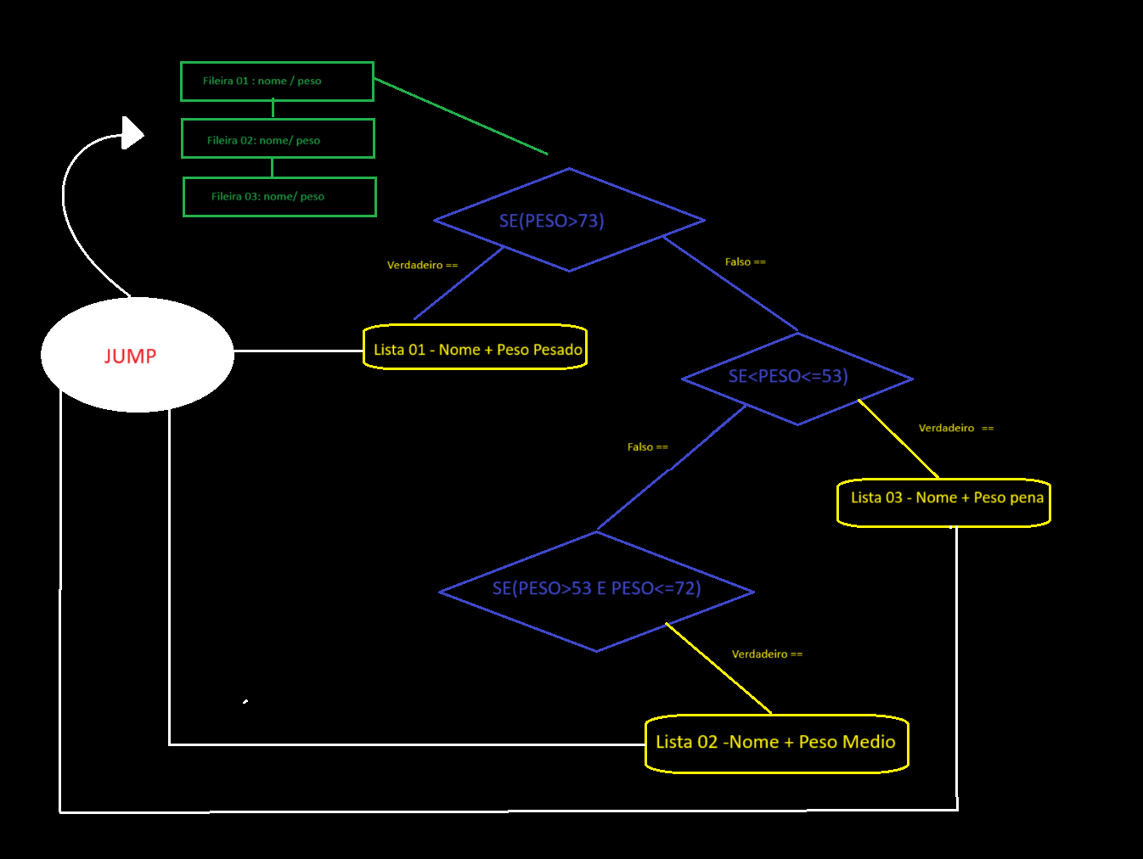

Exercicio 2:
Voce trabalha para o IBGE e toda semana recebe uma lista de pessoas para entrevistar. Precisamos de um sistema no qual voce insere a quantidade de pessoas entrevistadas no dia, e imprime a quantidade de entrevistados utilizando incremento.
(RESOLUÇÃO)
Algoritimo: pessoasentrevistadas →
VAR
contador, quantidade : inteiro

inicio
contador < - 1
ESCREVA(“quantas pessoas entrevistou hoje?”)
LEIA(quantidade)
ENQUANTO (contador <= quantidade) FACA
ESCREVA (“Voce entrevistoua Pessoa de codigo 00”,contador)
contador < - contador +1
FIMENQUANTO

